  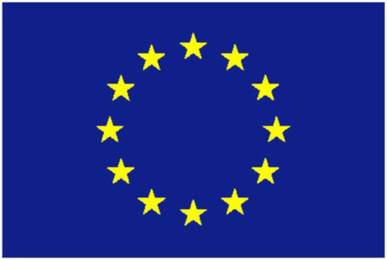 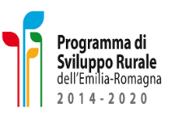

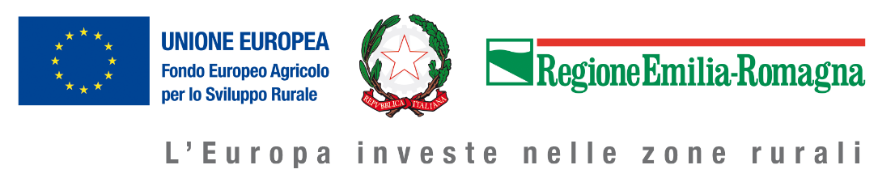

**Rural Worlds**

**“Parole come semi”**

**Scheda di Adesione** *– Riservata agli Atenei dell'Emilia-Romagna*

In merito all’invito a partecipare al progetto Rural worlds 2022, pubblicato sul portale della Regione Emilia-Romagna e della Rete Rurale Nazionale [(](http://www.reterurale.it/)<https://www.reterurale.it/ruralworlds2022> [)](http://www.reterurale.it/)

L’Università………………………………………………………………………………………………..…… Dipartimento……………………………………………………………………………………………..…….. Indirizzo……………………………………………................Città…………………………………………..

Tel………………………………….… e-mail……………………………………..…………………………..

chiede di aderire, assicurando un’attiva collaborazione per l’attuazione delle azioni previste (paragrafo 3 dell’invito).

Dichiara, inoltre, che:

Il Dipartimento ha pregressa esperienza nell’organizzazione di iniziative con la Rete Rurale Nazionale;

Ha attivato per il corrente anno accademico corsi di laurea triennale, di laurea magistrale, di formazione permanente o di specifici insegnamenti sui temi dell’iniziativa (sostenibilità e innovazione). In tal caso indicare:

|  |  |
| --- | --- |
| Titolo | Docente Referente |
|  |  |

Come referente dell’iniziativa Rural Worlds 2022 viene indicato:

|  |  |
| --- | --- |
| Docente |  |
| Recapiti telefonici |  |
| Mail |  |

**CONSENSO**

Il/La sottoscritto/a dichiara inoltre di essere informato/a, ai sensi del D.lgs. n. 196/2003 (codice in materia di protezione dei dati personali), così come modificato dal D.Lgs. 101/2018 e dal Regolamento 2016/679/UE del Parlamento Europeo e del Consiglio del 27/04/2018 - entrato in vigore in tutti gli Stati membri il 25 maggio 2018 - che i dati personali raccolti saranno trattati, anche con strumenti informatici, esclusivamente nell'ambito delle attività per le quali la presente dichiarazione viene resa e di aver preso visione dell’Informativa per il trattamento dei dati personali.

Data …………… Firma………………………………………….

(Direttore Dipartimento)